آپ خصوصی آٹومیٹک مشینوں، نیوز ایجنٹس یا پٹروك اسٹیشنوں پر ا رباناUrbana کارڈ خرید سکتے ہیں۔ آپ کارڈ میں پیسے ٹاپ اپ کروایں یعنی کریڈٹ ڈالیں جس کو آپ بس میں سفر کے لیے استعماك کر سکتے ہیں۔ اگر آپ بس میں سوا ر ہوتے ہیں ا ور آپ کے پاس ٹاپ اپ کیا ہواUrbana
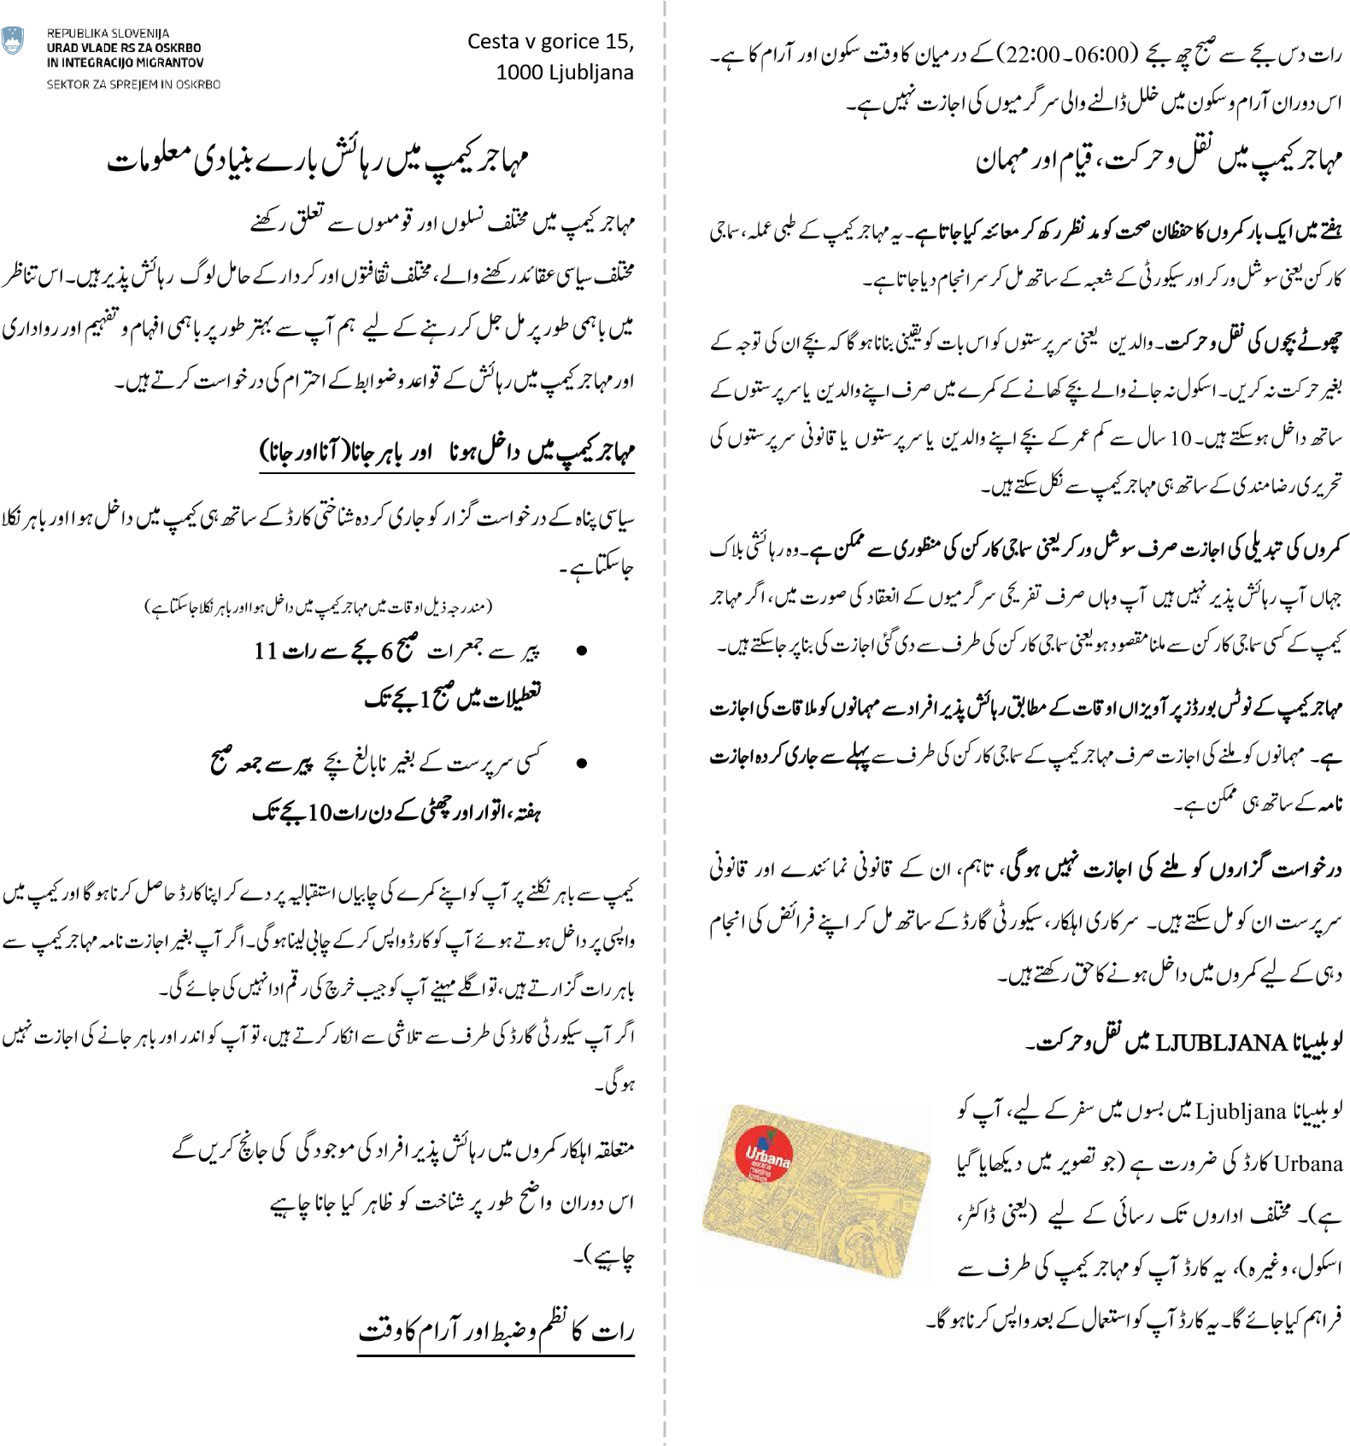نہیں ہے) یعنی کہ اس میں پیسہ نہیں ہے( تو، متعلقہ ادا رہ کی طرف سے آپ کے خلاف کاروائی ہو _{ی} والے، مختلف جنسوں، مختلف عمروں، تگی ا ور آپ پر جرمانہ عائد کیا جا سکتا ہے۔
طبی دیکھ بھاك طور پر باہمی افہال و تفہیم ا ور روادا ری
مہاجر کیمپ میں قیال کے دورا م آپ کو طبی دیکھ بھاك کا حق حاصل ہے۔ بیماری کی صورت میں ا پنے
سماجی کارکن کو اپنی صحت کے مسائل سے آگاہ کریں، جو آپ کو طبی عملے کے پاس بھیجے گا۔ ہفتے میں

ایک بار نفسیاتی مسائل کے لیے بھی مدد دستیاب ہے۔
نوٹس بورڈ
مہاجرکیمپ کے ہر شعبے میں ایک نوٹس بورڈ ہے جہاں آپ کو درج ذیل معلومات دستیاب ہیں۔ بجے تک ا ور جمعہ، ہفتہ، اتوا ر ا ور عال
- نظال الاوقات ا ور اسکی تفصیل )کھانے کے ا وقات، سٹور کھولنے کے اوقات، بستر
کی چادروں کی تبدیلی، کورسز، دیگر سرگرمیاں)
جمعہ صبح 6 بجے سے رات 9 بجے تک اور
- مہاجر کیمپ کے قواعد و ضوابط
- دیگر اہم معلومات
سماجی کارکن / سوشل ورکر
ہر شعبہ میں آپ کو نفسیاتی سماجی مدد فراہم کرنے کے لیے سماجی کارکن موجود ہے۔ )زندگی کے مشکل حالات میں مدد، ذاتی مسائل ا ور ائنشرے میں انضمال سے متعلق مسائل کو حل کرنے میں مدد دینے کے لیے(۔ سماجی کارکن آپ کے مہاجر کیمپ میں قیال سے متعلق سوالات میں مدد کرتا
ہے ۔ )کپڑے، اجازت نامے، خوراک، رہائش، مہاجر کیمپ کے قواعد، طبی دیکھ بھاك وغیرہ(۔ سماجی جانچ کریں گے )حاضری لگائی جاے گی (خدمت کے دفتری ا وقات مہاجر کیمپ کے نوٹس بورڈز پر آویزا ں کیے گئے ہیں۔ ہفتہ، اتوا ر ا ور عال )یعنی وقت شناخت چہرہ صاف نظر آنا
تعطیل کے دم دفتری ا وقات نہیں ہوتے۔) ہفتہ، اتوا ر ا ور عال تعطیل کے دنوں میں سماجی کارکن کال نہیں کرتے۔(

- جام بوجھ کر آ گ، دھماکے یا دیگر قدرتی آفات سے تحفظ کے قواٰعد و ضوابط کی خلاف
ورزی کرنا؛
- جام بوجھ کر سازوسامام کو نقصا مپہنچانا؛
- کمرے میں دوسرے افراد کے رہائشی عمل میں رکاوٹ ڈالنا؛
- رہائشی حدود کے احاطے میں دیگر سرگرمیاں انجال دینا؛
- ادا رہ کے ملازمین یا ائنہدوں کی بنیاد پر ادا رہ کے ساتھ تعاوم کرنے والے افراد کے انٹرویوز ریکارڈ کرنا یا تصویر بنانا۔
- امن عامہ ا ور امن کی خلاف ورزی کرنا؛
- مختلف شعبہ جات میں بلاجوا ز فائر الارل کو متحرک کرنا؛
- بغیر اجازت ذاتی بجلی کے آلات استعماك کرنا۔
- اس احاطے میں کوئی بھی چیز لانے کی اجازت نہیں ہے جہاں درخواست گزا روں کو رکھا گیا ہے۔
قبضہ شدہ الکحل مشروبات ا ور قبضہ میں لی گئی دیگر اشیاء مہاجرین کے کیمپ کو چھوڑنے کی صورت میں رہائش پذیر شخص کی درخواست پر واس کردیا جاے گا۔
منصوبہ جات0 کورسز، قانونی مدد، غیرسرکاری تنظیمیں
مہاجر کیمپ میں انسانی مہدردی ا ور غیر سرکاری تنظیمیں مختلف سرگرمیاں انجال دیتی ہیں :
- حقوق و فرائض، بین الاقوامی تحفظ یعنی سیاسی پناہ کی کاروائی اور قانونی امداد دینے کے متعلق معلومات
- سلوو ^{ی} ی ی ^{ی}ی زبام کا کورس اور تدریس میں مدد
- سرپرست کے بغیر نابالغوں کے لیے خواندگی )تعلیم(
- نفسیاتی اور سماجی مدد
- دیگر تفریحی سرگرمیاں
- شناختی کارڈ کی مدت میعاد کو بڑھانے کا خیاك رکھنا؛
- لانڈری ا و رکپڑے مقرر کردہ مخصوص حدود میں خشک کرنا؛
- سرکاری اہلکار کی طرف سےجار ی کردہ ہدایات اور احکامات پر عمل کرنا۔
مہاجرکیمپ میں رہائش پذیر افراد اپنی چیزوں کی حفاظت کے خود ذمہ دا ر ہیں ۔ پیسوں ا ور قیمتی اشیا کو دفتری ا وقات میں ادا رہ کے ملازل جو مالیاتی امور کا ذمہ دا ر ہے کے حوالے کیا جا سکتا ہے۔ جو اس صورت میں رہائش پذیر شخص کو ایک سرٹیفکیٹ / رسید جاری کرے گا۔
مہاجرکیمپ کی حفاظت ا ور نظم و نسق کو یقینی بنانے کے لیے، مہاجرکیمپ کے احاطے میں درج ذیل چیزیں ممنوع ہیں0
- بغیر اجازت کھانے والے کمرہ سے کھانا، کٹلری ا ور برتن لے کر جانا۔
- کمروں میں موجودہ ساز و سامام کی ترتیب کو تبدیل کرنا ا ور سامام کو ا یک کمرے سے دوسرے کمرے میں منتقل کرنا۔
- کمرہ کی دیوا روں ا ور ساز و سامام پر لکھنا، اسٹیکرز یا پوسٹرز لگانا۔
- عال مشترکہ جگہوں یا کمروں میںسگر یٹنوشی جہاں دوسرے لوگ موجود ہوں؛
- سائیکلوں ا ور نقل و حمل کی دیگر اشیا کو احاطے میں اس جگہ رکھنا جو اس مقصد کے لیے نہیں ہیں؛
- کسی بھی صورت میں نسلی، مذہبی، قومی، جنسی، سیاسی یا دیگر عدل برداشت کا اظہار کرنا؛
- کیمپ کے اہلکاروں، ساتھی رہائش پذیر افراد، ملاقاتیوں ا ور دیگر افراد کے ساتھ بدسلوکی کرنا یا پرتشدد رویہ رکھنا؛
- الکحل والے مشروبات پینا ا ور دیگر نشہ آور اشیاء کا استعماك کرنا؛
- خطرناک ا ور انتہائی آتش گیر ماد ے والی اشیاء رکھنا؛
- کیمپ حکال کے احکامات کی عدل تعمیل، جس سے رہائش کے گنجائش کے کال میں شدید خلل پزتا ہو0
- کیمپ میں حملہ، فرا ر یا مجرمانہ جرل کے لیے موزو ںاشیاء تیار کرنا یا لانا؛

مہاجر کیمپ کے قواعدوضوابط
مہاجر کیمپ میں رہائش پذیر افراد کے لے ضروری ہے کہ
- ذاتی حفظام صحت ا ور رہنے کی جگہ کی صفائی کا خیاك رکھنا؛
- اپنے کمروں کو روزانہ کی بنیاد پر صاف کرنا، انہیں ہفتے میں کم ا ز کم ایک بار اچھی طرح صاف کرنا ا ور صفائی کی نگرانی کے قابل بنانا؛
- مشترکہ جگہوں ا ور بیت الخلاء کو صفاف سترا رکھنا؛
- مشترکہ جگہوں ا ور آلات کو پہنچنے والے نقصام کی اطلاع مہاجر کیمپ کے سماجی کارکن کو دینا؛
- کھانے کے ا وقات ا وردیگر سرگرمیوں کے نظال الاوقات پر عمل کرنا؛
- کسی متعدی بیماری )یعنی ایسی بیماری جو آپ سے کسی کو آگے لگ سکتی ہو( کے شبہ کی صورت میں سماجی کارکن یا مہاجر کیمپ کے طبی عملے کو مطلع کرنا؛
- کوڑا کرکٹ کی علیحدگی سے متعلقہ قانونی ہدایا تکی تعمیل؛
- محکمہ جاتی رسائی ا ور حقوق کے استعماك کے لیے جاری کردہ ا ربانا کارڈز Urbana واس کرنا؛
- مہاجر کیمپ آمد پر درخواست گزا ر کا شناختی کارڈ استقبالیہ پر دینا؛
- بطور والدین بچوں پر نظر رکھنا ؛
- کوڑا کرکٹ کو اس کی مخصوص جگہ پر ٹھکانے لگانا؛
- ضروری سینیٹری ا ور جراثیم کش اقدامات کی اجازت دینا ا ور ا م پر عمل درآمد کرنا ؛
- مہاجر کیمپ کی ا شیا کو خراب ہونے ا ور نقصام سے بچانا۔
- پانی ا ور بجلی کا اقتصادی طور پر استعماك یعنی ا م کی بچت کرنا؛
- مہاجر کیمپ میں داخل ہونے پر سیکوری سروس کی درخواست پر سازو سامام کو دکھانا ا ور اس کمر ہکے ائنئنے کوممکن بنانا جس میں رہائش پذیر ہیں؛
- شناختی کارڈ کے کھو جانے کی صورت میں مہاجر کیمپ کے سماجی کارکن کو فوری طور پر مطلع کرنا، جو رہائش پذیر شخص کو وزا رت داخلہ کے ذمہ دا ر اہلکار کے پاس بھیجے گا، جو ا م ائنملات بارے ذمہ دا ر ہے؛

